15 и 16 сентября в Центральной городской библиотеке для старших и подготовительных групп МБДОУ «Детский сад №7» и МБДОУ «ЦРР - Детский сад № 5» в рамках в рамках библиотечно-познавательных и развлекательных часов «Дошколёнок» прошла литературная игра «Осенних красок хоровод». Ребята познакомились с месяцами осени, узнали, чем они отличаются, чем богат каждый из осенних месяцев; затем поиграли в игру «Собери урожай», где детям нужно было отгадать загадки о тех дарах, которые дает нам осень, и разгадали «Осенний кроссворд».

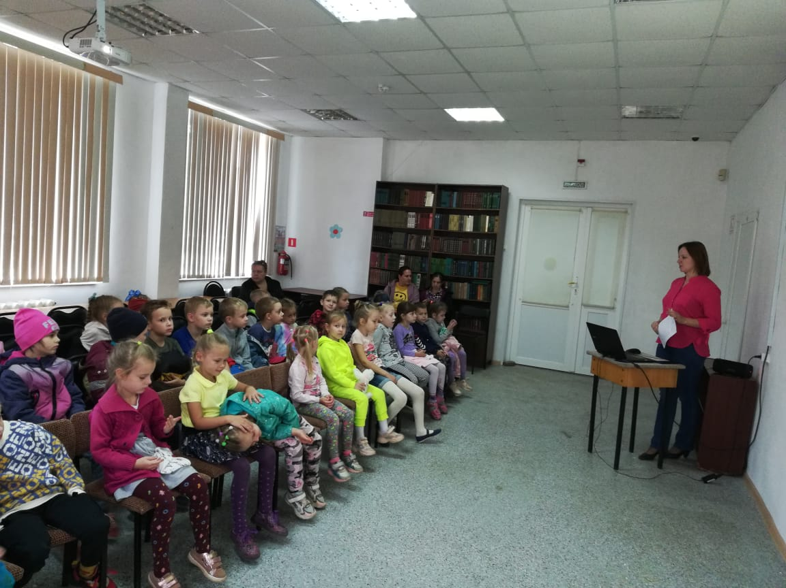

По следам Арсеньева
16 сентября в Центральной городской библиотеке собрались ребята, кому близок и дорог край родной, чтобы принять участие в краеведческом лото «По следам Арсеньева», посвященном 150-летию со дня рождения путешественника, этнографа, следопыта, писателя Владимира Клавдиевича Арсеньева. Каждый участник получил игровое поле. Библиотекарь, Евгения Ивановна, зачитывала вопросы. Игрок, который находил у себя правильный ответ, закрывал картинку соответствующей карточкой.
Первой закрыла свое игровое поле Лиора Плотникова. Она и получила звание «Знаток малой Родины».

